Pelaksanaan Personal Selling
Pada PT. Bank Mandiri Cabang Ahmad Yani Bandung

Laporan Kerja Praktek

Diajukan untuk memenuhi salah satu syarat
Dalam menempuh Jenjang S1
Program Studi Manajemen

Oleh:
NAMA : Dimas Ganjar P
NIM : 21206007

PROGRAM STUDI MANAJEMEN
FAKULTAS EKONOMI
UNIVERSITAS KOMPUTER INDONESIA
BANDUNG
2009

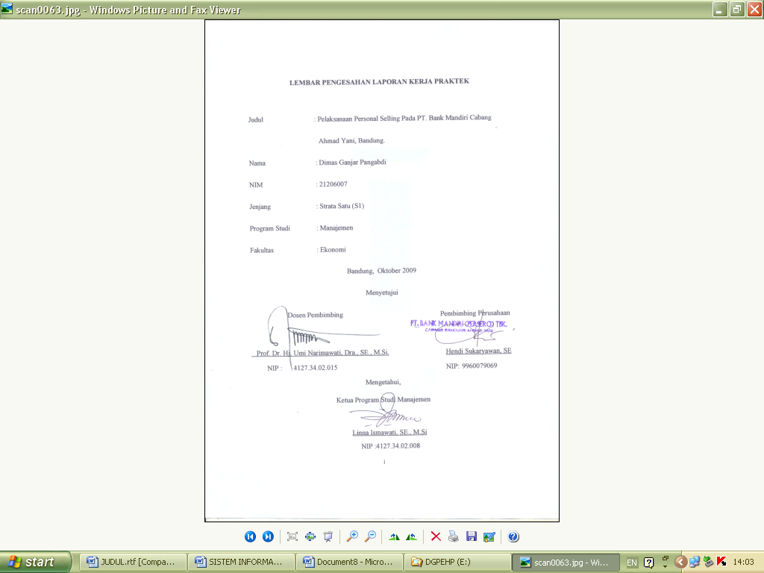

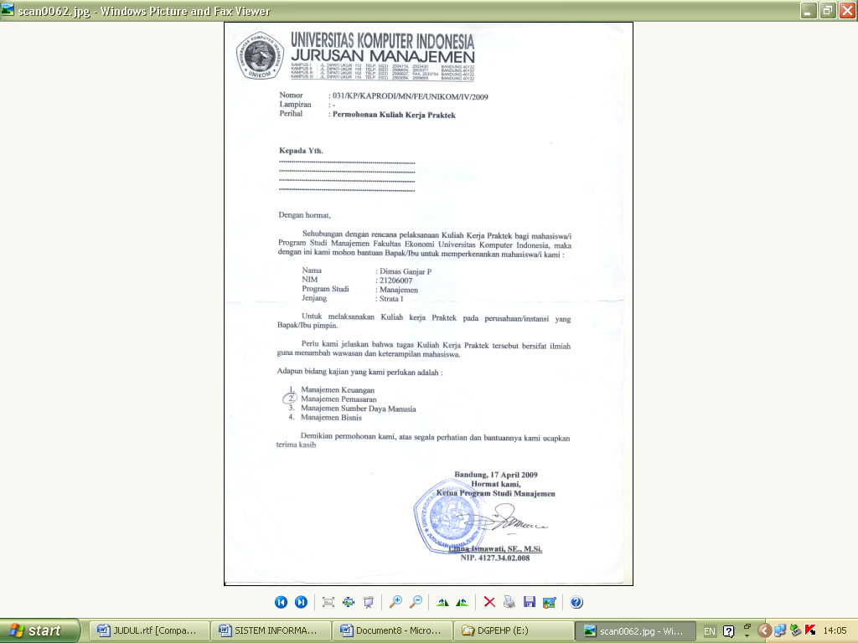

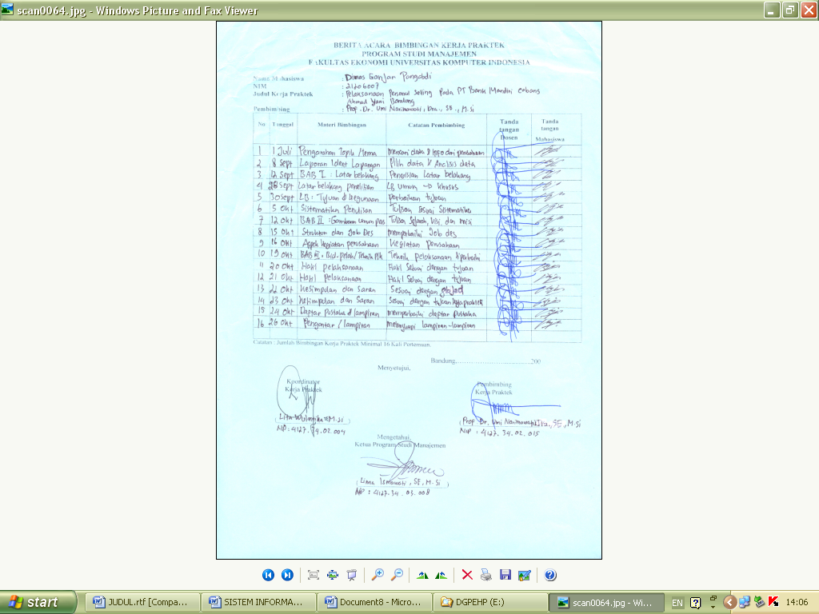

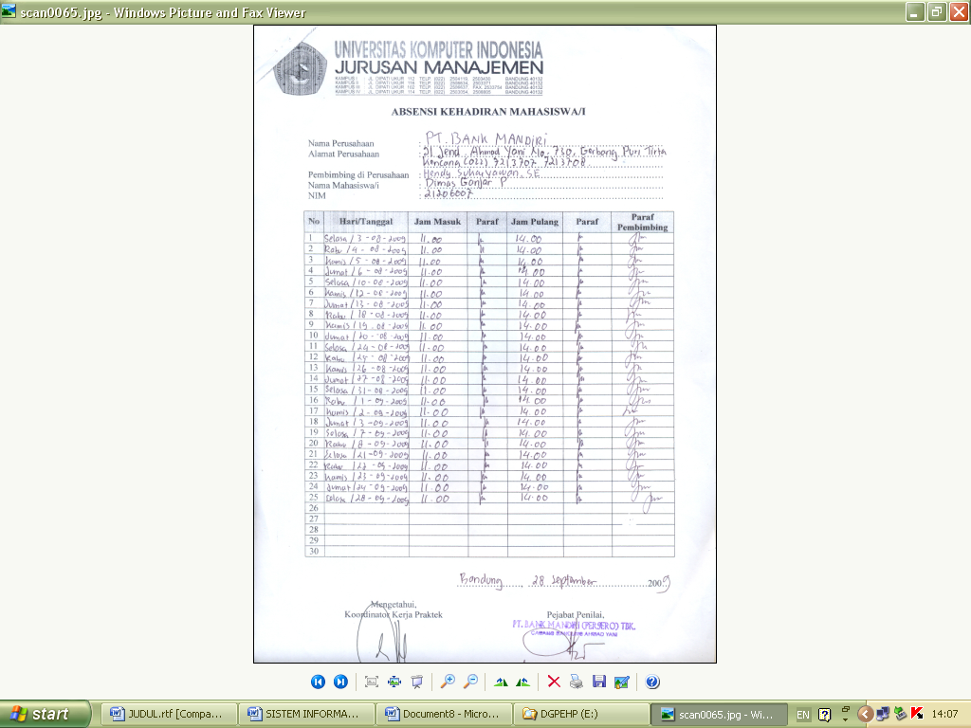

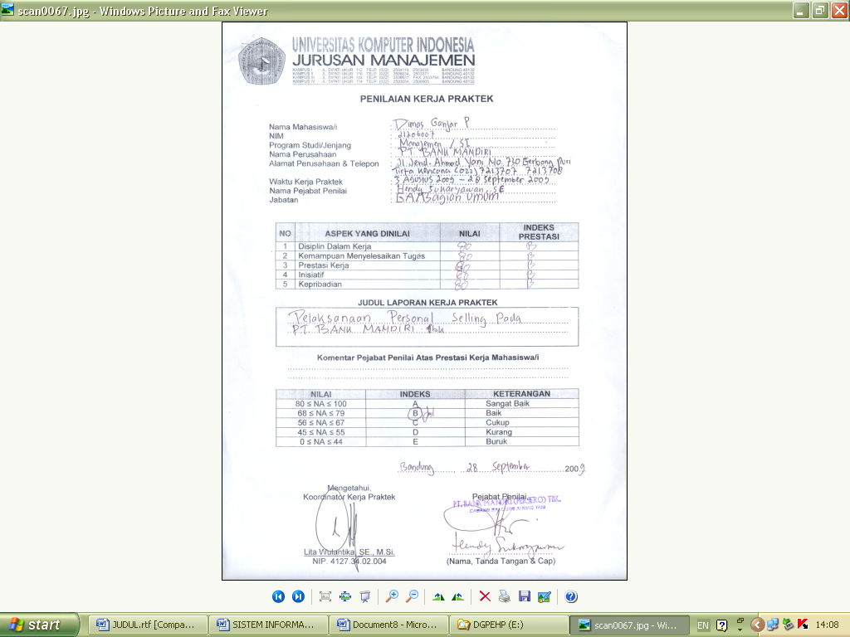

DAFTAR LAMPIRAN

No Judul Lampiran

Lampiran 1 Surat Bukti Kerja Praktek dari Perusahaan

Lampiran 2 Surat Keterangan Kerja Praktek dari Perusahaan
Lampiran 3 Struktur Organisasi PT BANK MANDIRI
Lampiran 4 Hasil Penilaian Kerja Praktek
Lampiran 5 Absensi Kerja Praktek
Lampiran 6 Berita Acara Bimbingan Kerja Praktek

Lampiran 7 Daftar Riwayat Hidup

DAFTAR TABEL

No Judul Tabel Halaman
Tabel 1.1 Time Schedule Kerja Praktek
PT. BANK MANDIRI (persero) Tbk …..… 6

DAFTAR GAMBAR

No Judul Gambar Halaman
Gambar 2.1 Struktur Organisasi
PT. BANK MANDIRI (Persero) Tbk ….… 10
Gambar 2.2 Struktur Organisasi
PT BANK MANDIRI (Persero) Tbk
CABANG AHMAD YANI BANDUNG……11

